

|  |  |  |  |  |  |  |
| --- | --- | --- | --- | --- | --- | --- |
| AREA: | MATEMÁTICAS: PENSAMIENTO NUMÉRICO | | Grado: | 4º de primaria | | Grupo 04 – 01 |
| TEMA: | ANÁLISIS Y SOLUCIÓN DE PROBLEMAS | | | | Taller Nº 1 | |
| SEMANA Nº 1 | PERIODO 1 | Fecha de recibido: Fecha de entrega | | | | |
| PROFESORA | GLORIA PATRICIA MARROQUÍN OSPINA | | | | | |

**ID:**

**COMPONENTE**:

Numérico variacional

**APRENDIZAJE**:

Resuelve problemas aditivos y multiplicativos rutinarios y no rutinarios e interpreta las condiciones necesarias para su solución.

**EVIDENCIA**:

Interpreta y utiliza las condiciones necesarias para resolver un problema aditivo y multiplicativo.

**PROPÓSITO:**

Que los estudiantes analicen y propongan alternativas de solución a problemas de su entorno donde se requiera aplicar las operaciones básicas (sumas, resta, multiplicación y división) para comprender con exactitud situaciones de la vida cotidiana.

**MOTIVACIÓN:**

Para dibujar la figura halla el valor correspondiente de los 25 puntos, “usa lápiz y regla” e inicia resaltando en la retícula de puntos el primer número, que en este caso es “55”, luego resalta el segundo número que corresponde al “74”; une estos dos puntos con un trazo recto. Ahora ubica el tercer número, y únelo con trazo recto al segundo punto; sigue sucesivamente ubicando y trazando en el orden indicado todos los valores sugeridos. Hallada la figura coloréala libremente.

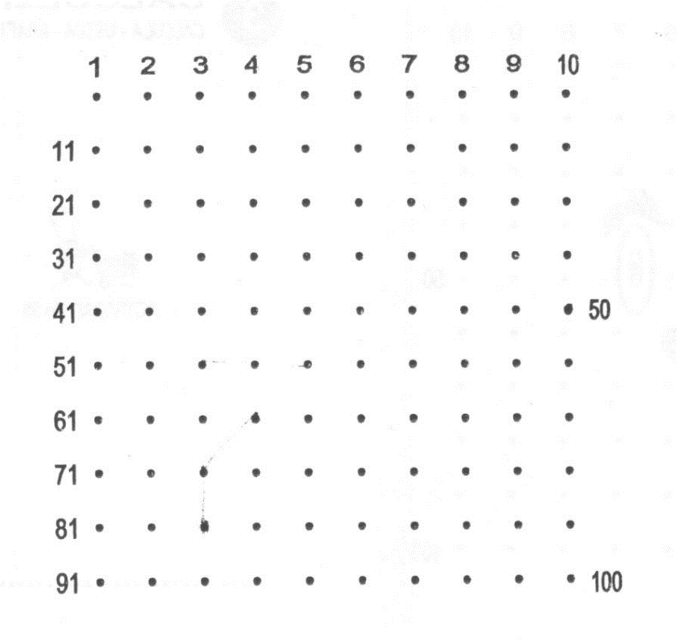

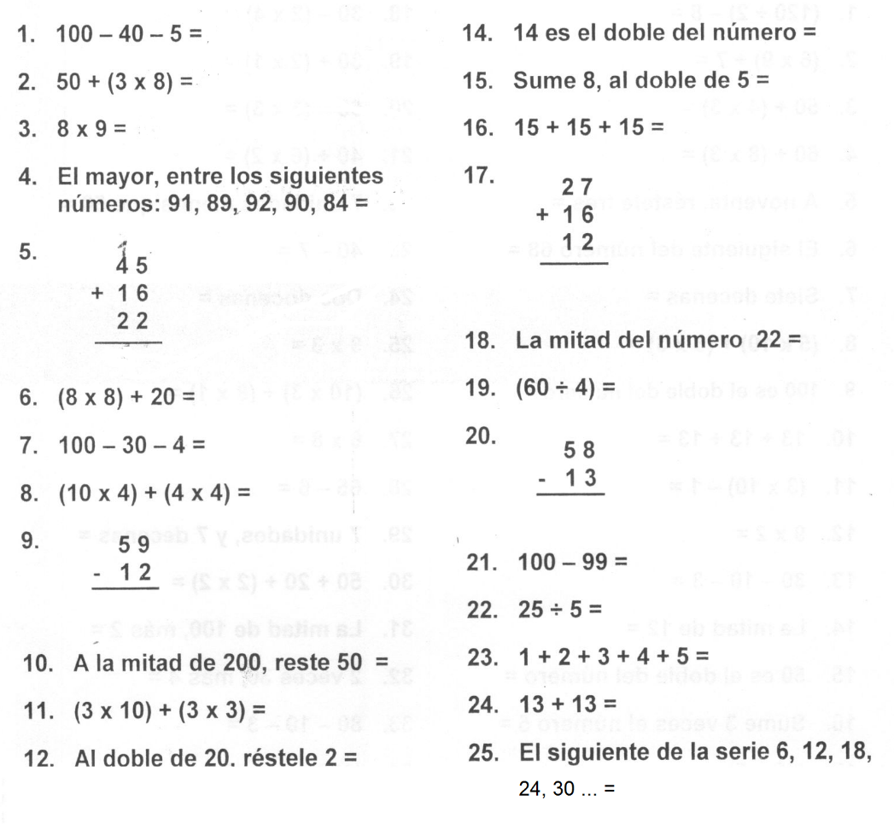

**EXPLICACIÓN**

Observa el siguiente video explicativo y luego escriba la explicación en el cuaderno de matemáticas.

<https://www.youtube.com/watch?v=BlBs29bwQLs&ab_channel=KARLACECILIABUENTELLOTREVI%C3%91O>

**PASOS PARA LA SOLUCIÓN DE PROBLEMAS**

Problema:  
Para una reunión hay 120 mesas rectangulares, cada una con dimensiones 3m x 4m. En cada mesa se pueden ubicar máximo 21 personas. Si 34 de las 120 mesas están dañadas y no se utilizarán, ¿cuál es el máximo número de personas que podemos ubicar en las mesas?

1. **Leo y comprendo el problema**:

¿Entiendo todo lo que dice el problema?, ¿Puedo replantear el problema con mis propias palabras?, ¿Cuáles son los datos que hacen parte del problema?, ¿Sé a dónde quiere llegar?, ¿Hay suficiente información?, ¿Hay información que no es clara?, ¿Es este problema similar a algún otro que ya haya resuelto antes?

Qué me dan: Cuántas mesas hay (120), de que dimensiones (3x 4 metros), cuántas mesas no sirven (34), cuántas personas caben por mesa ((21)

Qué me piden: cuántas personas caben en todas las mesas que no están dañadas.

Datos irrelevantes: la forma y dimensiones de las mesas.

1. **Planeo**:

Represento el problema con un dibujo y escribo el plan para resolverlo

Voy a suponer primero que todas las mesas funcionan. Voy a hacer un dibujo para entender mejor el problema y poder hallar la solución

21 21 21 21

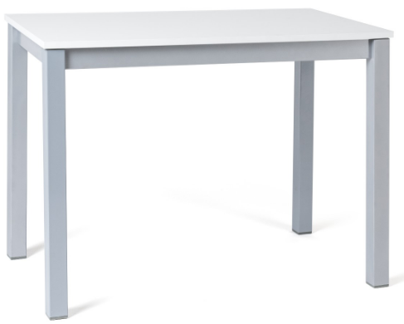 … 

120 mesas

1. **Resuelvo:**

Pongo en práctica el plan realizando la operación que me dará la solución al problema

Multiplicamos 120 x 21 = 2520. He resuelto un problema más simple que el original.

Regresemos al problema inicial: 34 de esas mesas no funcionan, que son 34 x 21 = 714.

Ahora debemos restar 2520 – 714 = 1806

Respuesta: Podemos ubicar máximo 1.806 personas.

1. **Compruebo:**

Compruebo la respuesta si cometí algún error vuelvo a empezar. Comprobemos que la solución es correcta. Vamos a tomar nuestra respuesta, 1806, y dividirla entre 21, para ver cuántas mesas salen: 1806 ÷ 21 = 86 (Hacer la división paso a paso). Esto quiere decir que utilizaron 86 mesas. Como 86 + 34 = 120, las cuentas cuadran bien.

**EJERCICIOS**

Solucionar las siguientes situaciones, use la plantilla como guía en la resolución de problemas.

1. En un almacén reciben $ 5.865.000 por la venta de 30 chaquetas y $ 3.015.740 por la venta de 26 suéteres. ¿Cuánto más vale una chaqueta que un suéter?

***Comprender***

*Qué me dan*: Valor de 30 chaquetas _________________________________

Valor de 26 suéteres _________________________________

*Qué me piden:*

El valor de una chaqueta

El valor de un __________________

Cuánto más vale una ___________________que un ____________________

*Datos irrelevantes:* Artículos que vende el almacén

***Planear:***

30 Chaquetas ------------------------- valen $ ________________

1 chaqueta ------------------------ ?

26 chaquetas ------------------------ valen $_________________

1 chaqueta ------------------------- ?

***Resolver***

Calcula el valor de una chaqueta ------------------- ÷ ------------------------------ = --------------------

Calcula el valor de un suéter ------------------------ ÷ ----------------------------- = ---------------

Calcula el valor de la diferencia entre una chaqueta y un suéter

------------------ ---------------- = ------------------

La chaqueta vale $ _________________________ más.

***Comprobar***

Tiene sentido la solución __________ ¿por qué? ______________________________

2. El boleto de entrada a un circo cuesta $8500 para adultos y $4500 para niños. Federico compró 4 boletos para adultos y 5 para niños. ¿Cuánto dinero invirtió?

***Comprender:***

*Qué me dan:*

*Qué me piden:*

*Datos irrelevantes:*

***Planear:***

***Resolver:***

***Comprobar:***

3. Santiago compró 12 cajas de chocolates. Si desea repartirlos entre 30 niños, ¿cuántos chocolates le corresponden a cada uno?

***Comprender:***

*Qué me dan:*

*Qué me piden:*

*Datos irrelevantes:*

***Planear:***

***Resolver:***

***Comprobar:***

1. Un supermercado compra 195 docenas de peras. Si en el supermercado venden cada pera a $650, ¿cuánto dinero recibirá si vende todas las peras?

***Comprender:***

*Qué me dan:*

*Qué me piden:*

*Datos irrelevantes:*

***Planear:***

***Resolver:***

***Comprobar:***

1. Mariela recibió de sus padres $783.000 y de su hermano mayor $468.000. Con la suma de este dinero debe comprar cuatro vestidos de $68.000 cada uno, y repartir lo que sobra en partes iguales entre sus cinco sobrinos. ¿Cuánto dinero recibe cada sobrino de Mariela?

***Comprender:***

*Qué me dan:*

*Qué me piden:*

*Datos irrelevantes:*

***Planear:***

***Resolver:***

***Comprobar:***

1. Para un arreglo navideño se emplearon 256.634 bombillos. En el manejo se rompieron 1134 bombillos. Si en cada arreglo se colocan 125 bombillos, ¿Para cuántos arreglos alcanzan los bombillos?

***Comprender:***

*Qué me dan:*

*Qué me piden:*

*Datos irrelevantes:*

***Planear:***

***Resolver:***

***Comprobar:***

**EVALUACIÓN**

Resuelve los siguientes problemas

* Para un concurso de pintura, se presentan 320 concursantes; cada uno presenta 3 trabajos. Si seleccionan 50 trabajos para la final y se premia cada trabajo con $ 80.000. ¿Cuántos trabajos quedaron por fuera del concurso? ¿Cuál fue la cantidad de dinero que se entregó en premios?
* Para una fiesta infantil se compraron 120 bombas para repartirlas entre 30 niños ¿Cuántas bombas le darán a cada niño ¿Cuál fue el costo total de las bombas si cada una costó $900?
* La distancia entre dos poblaciones es de 9.725 Km. Si se parte de una de ellas y se recorren 6.513 Km. ¿Cuántos Km faltan por recorrer para llegar a la otra población?

**BIBLIOGRAFÍA**

Proyecto Sé, Matemáticas 4º, Ministerio de Educación Nacional, Programa de Transformación de la Calidad Educativa. Páginas 52 y 53.

Guía de problemas matemáticos grado 4º PTA